KATA PENGANTAR
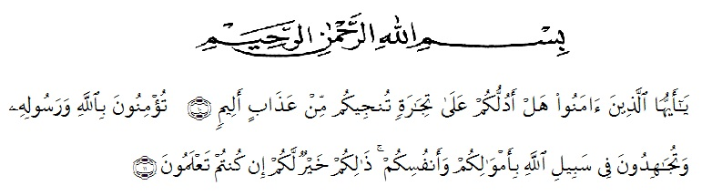
Artinya :“Hai orang-orang beriman, sukakah kamu aku tunjukkan suatu perniagaan yang dapat menyelamatkan kamu dari azab yang pedih?”
(yaitu kamu beriman kepada Allah dan Rasul-Nya dan berjihad dijalan Allah dengan harta dan jiwamu. Itulah yang lebih baik bagimu jika kamu mengetahuinya.” (QS. as shaff, 10-11).

Alhamdulillah penulis ucapkan atas kehadirat Allah SWT Yang Maha Kuasa yang telah melimpahkan rahmat serta hidayah-Nya sehingga penulis dapat melaksanakan penelitian dan menyelesaikan penulisan skripsi ini dengan judul ”Uji Toksisitas Kitosan Kulit Udang Windu (Penaeus monodon) dan Kulit Udang Vanname (Litopenaeus vannaei) Dengan Metode Brine Shrimp Lathality Test” , sebagai syarat memperoleh gelar Sarjana Farmasi pada Fakultas Farmasi Universitas Muslim Nusantara Al-Washliyah Medan.
Pada kesempatan ini penulis mengucapkan termakasih yang sebesar-besarnya kepada ayahanda dan ibunda yang dengan penuh kasih sayang senantiyasa memberikan do’a serta dukungan dan material kepada penulis dalam menyelesaikan bahan seminar ini.
Penulis juga menyampaikan terima kasih yang sebesar-besarnya kepada bapak Dr. H. Ridwanto, M.Si. selaku pembimbing yang telah memberikan banyak masukan, saran dan bimbingan selama penelitian sehingga selesainya bahan hasil seminar ini.
Pada kesempatan ini penulis juga mengucapkan terimakasih yang sebesar-besarnya kepada:
- Bapak Dr. KRT. Hardi Mulyono K.Surbakti selaku Rektor Universitas Muslim Nusantara Al Washliyah Medan.
- Ibu apt. Minda Sari Lubis, S.Farm., M.Si. selaku Dekan Fakultas Farmasi Universitas Muslim Nusantara Al Washliyah Medan.
- Ibu apt. Rafita Yuniarti, S.Si., M.Kes. selaku Wakil Dekan I Fakultas Farmasi Universitas Muslim Nusantara Al Washliyah Medan.
- Bapak apt. Haris Munandar Nasution, S.Farm., M.Si. selaku Ketua Program Studi Farmasi Universitas Muslim Nusantara Al Washliyah Medan.
- Ibu Anny Sartika Daulay, S.Si., M.Si. selaku Kepala Laboratorium Farmasi Terpadu Universitas Muslim Nusantara Al Washliyah Medan.
- Bapak/Ibu Dosen Program Studi Farmasi UMN Al Washliayh Medan yang telah mendidik dan membina penulis hingga dapat menyelesaikan pendidikan.
- Ibunda Musikem dan Ayahanda Mahlil Saragih tercinta serta seluruh keluarga yang selalu memberikan dukungan motivasi, semangat serta do’a yang tiada henti-hentinya kepada penulis dalam mewujudkan cita-cita.
- Kepada teman-teman penulis tersayang Nadila Indra Sepvina, Mira Rindi Anika, Safrida, Cut Dara Fadila, Nelsa Fahira, Tiara Safanazilla dan teman-teman farmasi 18 yang telah memberikan semangat serta telah membantu penulis dalam pelaksanaan penelitian.
Penulis menyadari bahwa bahan seminar ini masih banyak kekurangan, oleh karena itu dengan kerendahan hati, penulis menerima kritik dan saran yang bersifat membangun demi kesempurnaan bahan seminar hasil ini. Akhir kata penulis ucapkan terimakasih kepada semua pihak yang telah membantu yang tidak bisa disebutkan satu persatu dalam penulisan bahan seminar hasil ini. Semoga bahan seminar hasil ini bermanfaat bagi ilmu pengetahuan pada umumnya dan khususnya di bidang Farmasi.
Medan, Juni 2022

Dina Sucita Saragih

